**BÀI TẬP 09**

1. Trong Sheet June, áp dụng style Heading 3 cho tiêu đề ô A1
2. Trong Sheet June, sử dụng Autofill để điền vào các ngày cho vùng A4:A33 từ ngày 01/06/2010 đến 30/06/2010
3. Trong Sheet June, tạo một Header sẽ in trên tất cả các trang với ở giữa chèn vào tên của workbook và bên phải chèn vào số trang.
4. Trong Sheet June, gộp các ô A2:D2 thành một ô và căn phải
5. Trong Sheet June, ẩn cột F và G
6. Trong Sheet June, xóa Sparkline tại ô E34
7. Trong Sheet June, sắp xếp dữ liệu cho cột Fiction theo thứ tự giảm dần
8. Trong Sheet June, trong vùng E4:E33, lập công thức để điền vào dấu * nếu giá trị trong cột Reference tương ứng lớn hơn hoặc bằng 3500, ngược lại để trống.
9. Trong Sheet June, sao chép dữ liệu trong vùng B4:B33 đến vùng H3:AK3
10. Trong Sheet June, đặt tên cho dải ô B4:D33 là Dulieu
11. Trong Sheet June, đóng băng 3 dòng đầu tiên
12. Trong Sheet June, tại cột Reference, sử dụng Conditional Formatting để kẻ khung viền màu đỏ (Red Border) cho những ô có giá trị lớn hơn 3500
13. Trong Sheet June, trích lọc các mẫu tin có giá trị tại cột Fiction lớn hơn giá trị trung bình, sao chép kết quả trích lọc đến một sheet mới và đặt tên là “Câu 13”
14. Trong sheet Statistical, tại ô B2, B3, B4 lập công thức để tính trung bình cộng cho các giá trị trong các vùng địa chỉ được đặt tên Dulieu1, Dulieu2 và Dulieu3 tương ứng.
15. Trong sheet Statistical, tại ô E2, nhập công thức để tính tổng các giá trị trong vùng B4:D33 trong sheet June
16. Trong Sheet Statistical, tại ô E3 nhập công thức đếm có bao nhiêu ô khác rỗng trong vùng B4:D33 trong sheet June
17. Trong Sheet Statistical, tại ô E4 nhập công thức đếm có bao nhiêu ô trống trong vùng B4:D33 trong sheet June
18. Trong sheet Statistical, sử dụng dữ liệu trong vùng địa chỉ A2:B4 vẽ biểu đồ   
    2-D Clustered column
19. Tại sheet Subtotal, sử dụng Subtotal thống kê doanh thu trung bình mỗi Quí của từng sản phẩm theo mẫu sau:

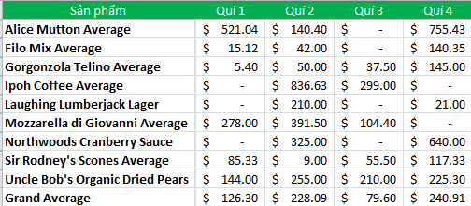

1. Sao chép Sheet Subtotal đến một workbook mới và lưu lại với tên Câu 20